班级动态(11.6)
一、来园基本情况
来园人数：应到30人，实到29人，1人病假。
儿童（男孩） | 今日重点关注：自主绕水杯绳 | 儿童（女孩） | 今日重点关注：自主绕水杯绳
王秋逸 | √ | 肖妙青 | 请假
易永恒 | √ | 嵇羽晞 | √
赵夏冉 | √ | 管亦星 | √
白新奇 | √ | 陈怡何 | √
丁载誉 | √ | 陈艺茹 | √
杨言希 | √ | 孙瑞晗 | √
樊晏清 | √ | 朱柯逸 | √
邵祉琛 | √ | 胡欣芮 | √
刘与一 | √ | 李梦兮 | √
蔡镇远 | √ | 张心愉 | √
崔子瑜 | √ | 徐佳一 | √
陶书宇 | √ | 曹婳 | √
李一凡 | √ | 顾一冉 | √
冯子乐 | √ | 朱天文 | √
孔梓睿 | √ | 黄雅萌 | √

二、户外活动
活动区域：滑滑梯
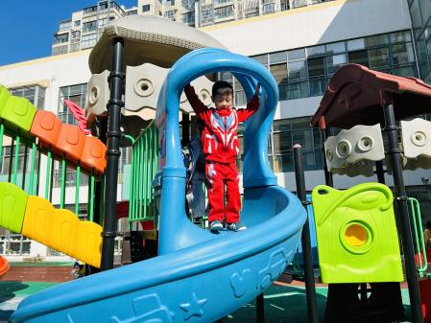 | 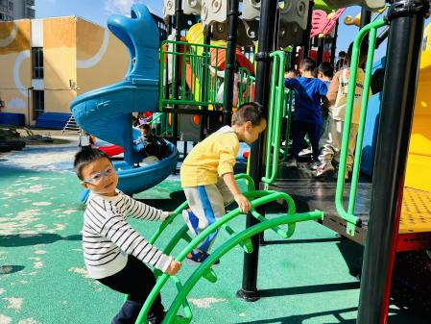 | 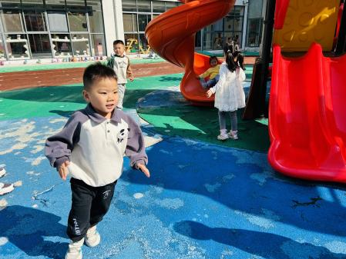
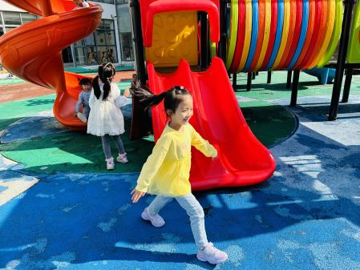 | 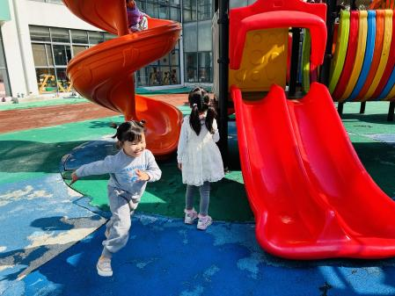 | 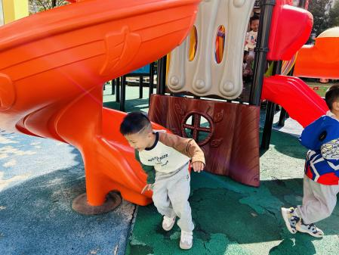

三、生活活动：
1.早点：牛奶、咸蛋麻薯球、饼干
2.午餐：燕麦饭、土豆煨牛肉、有机花菜炒胡萝卜、生菜蘑菇肉沫汤
3.午点：黑芝麻汤圆
4.水果：蓝莓、红柚
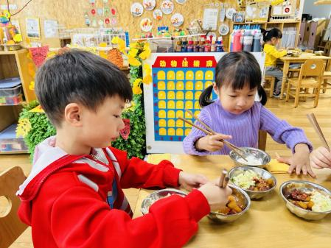 | 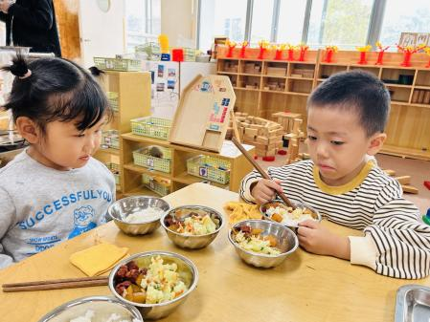 | 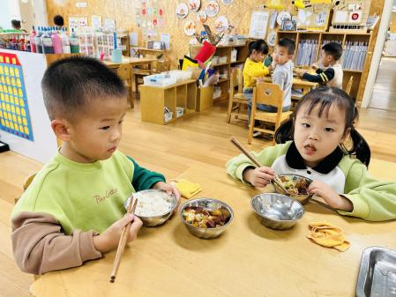

四、集体活动
1.数学：它们一样多吗？
数的守恒指物体数目不因物体外部特征和排列形式等的改变而改变。本次活动主要通过观察对比，让孩子们来判断在7以内的物的数量是否一致，从而让孩子发现物的数量与物的排列方式、大小、颜色等都无关，激发孩子对数学认知的兴趣。

五、区域游戏
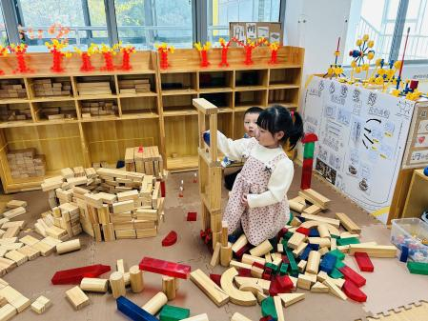 | 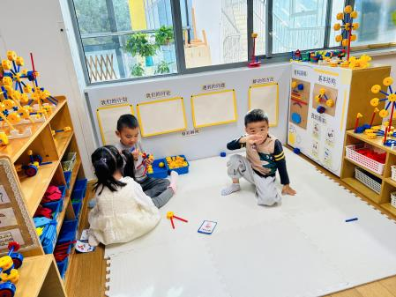 | 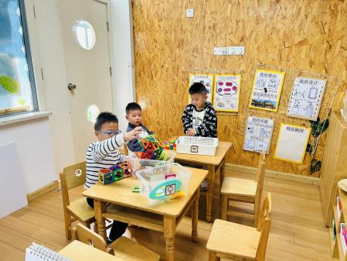
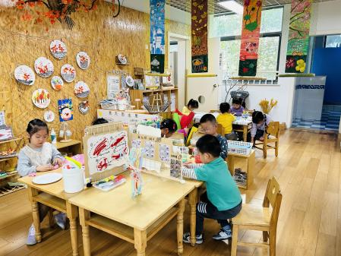 | 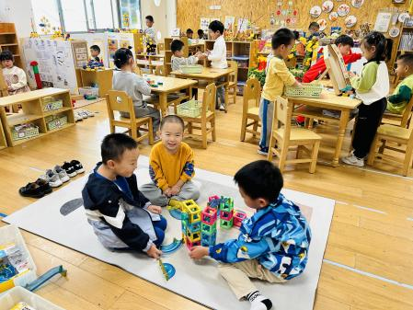 | 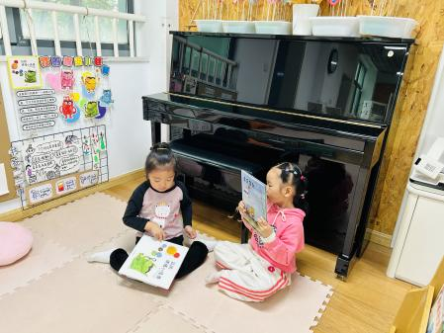

六、温馨提示
1.秋季为传染病高发季节，请大家关注好孩子的体征，如发现异常，及时就医。
2.为避免交叉感染，如果孩子感冒了，咳嗽、流涕严重，请在家里休息好再来园噢！

